5 декабря. День Неизвестного солдата в МОУ СОШ п. Салми.
Вступительное слово Нигматулиной Ирины Юрьевны, учителя математики.
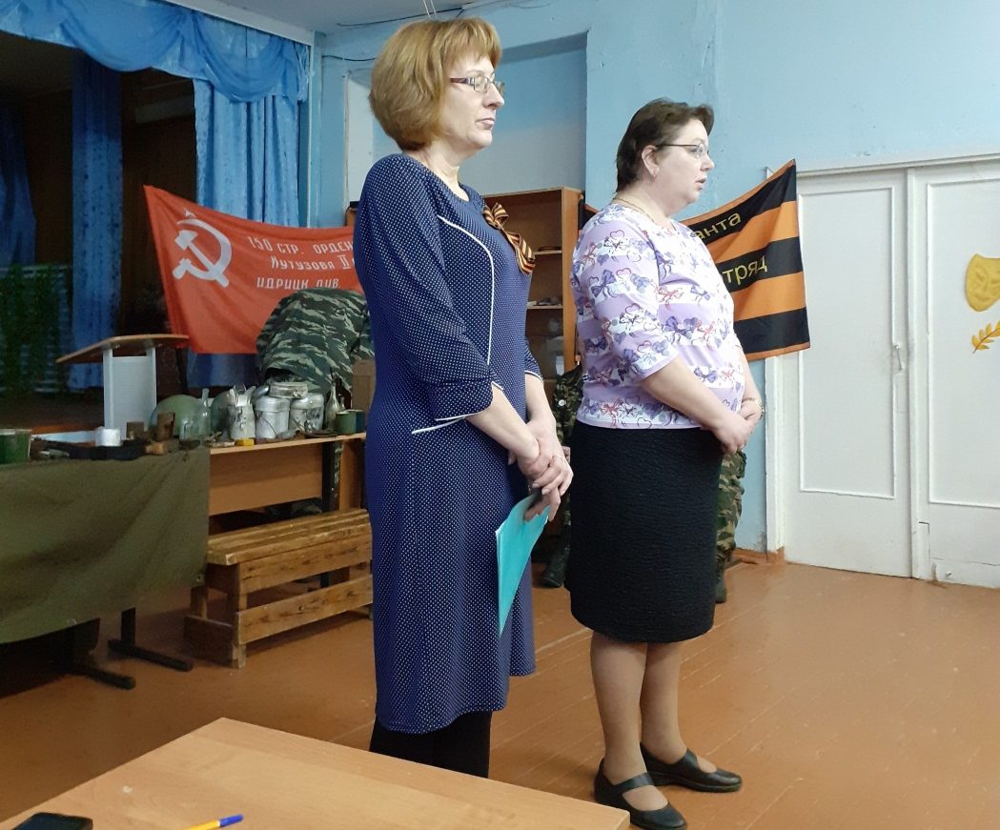
Знакомство с поисковым отрядом «Память». Командир отряда Захаров Вячеслав представил бойцов, рассказал о деятельности каждого из них. 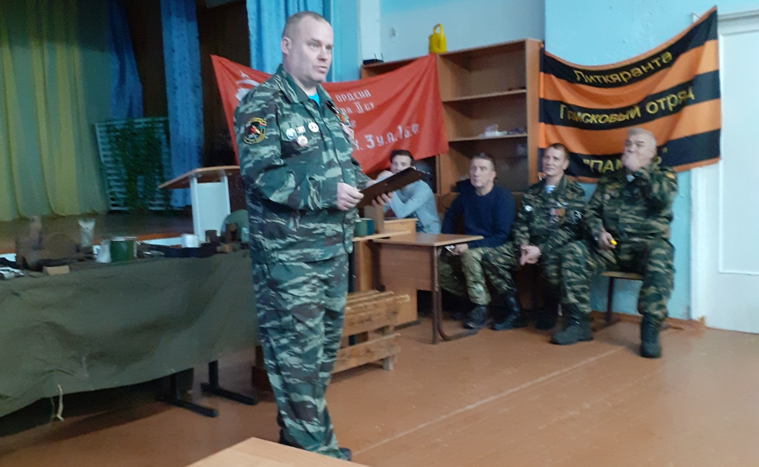

Елена Исыпова рассказала об истории памятной даты 3 декабря.
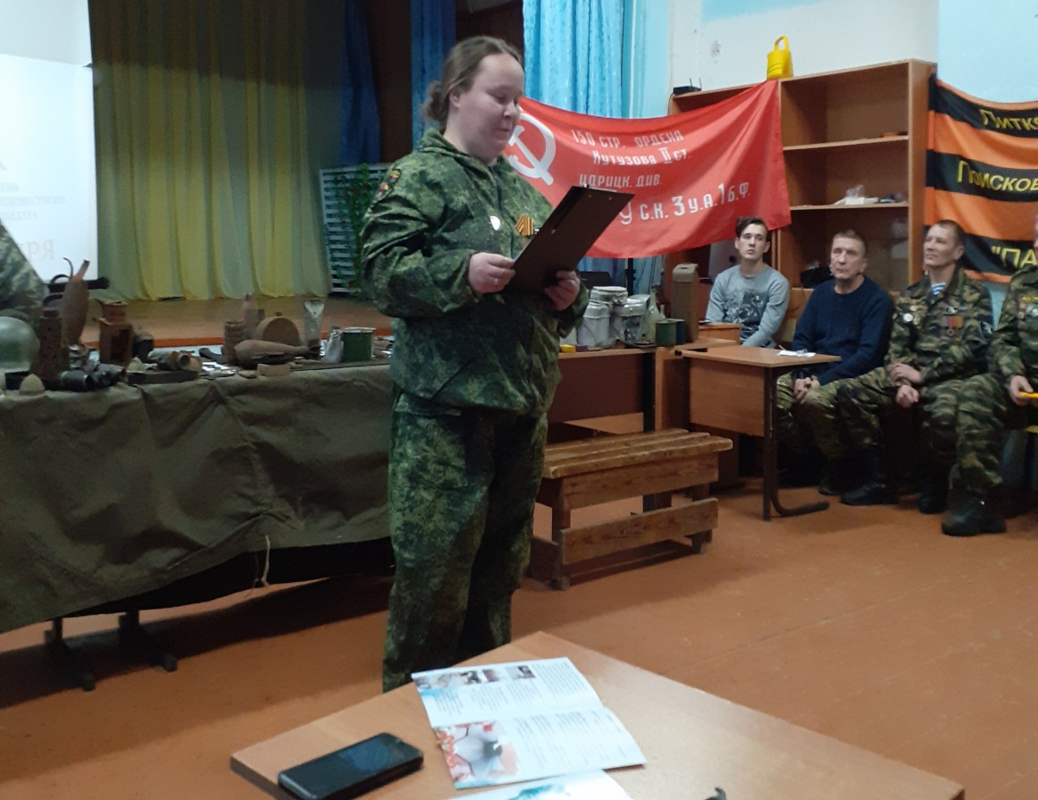
Вячеслав Захаров перечислил другие памятные даты декабря. Павел Комендантов рассказал о том, как проходила «Вахта Памяти» в 2019году, о самых важных находках. Интересна судьба бойца Зуева Василия Прокоповича, останки которого были подняты в окрестностях Сатули и отправлены на родину, в Братск. Только представьте радость его дочери, семьи, всего сибирского города от такой важной новости из далёкой Карелии! Поисковики уверены: когда останки солдат с почётом похоронены, можно считать, что они вернулись с передовой, нашли свой последний приют.
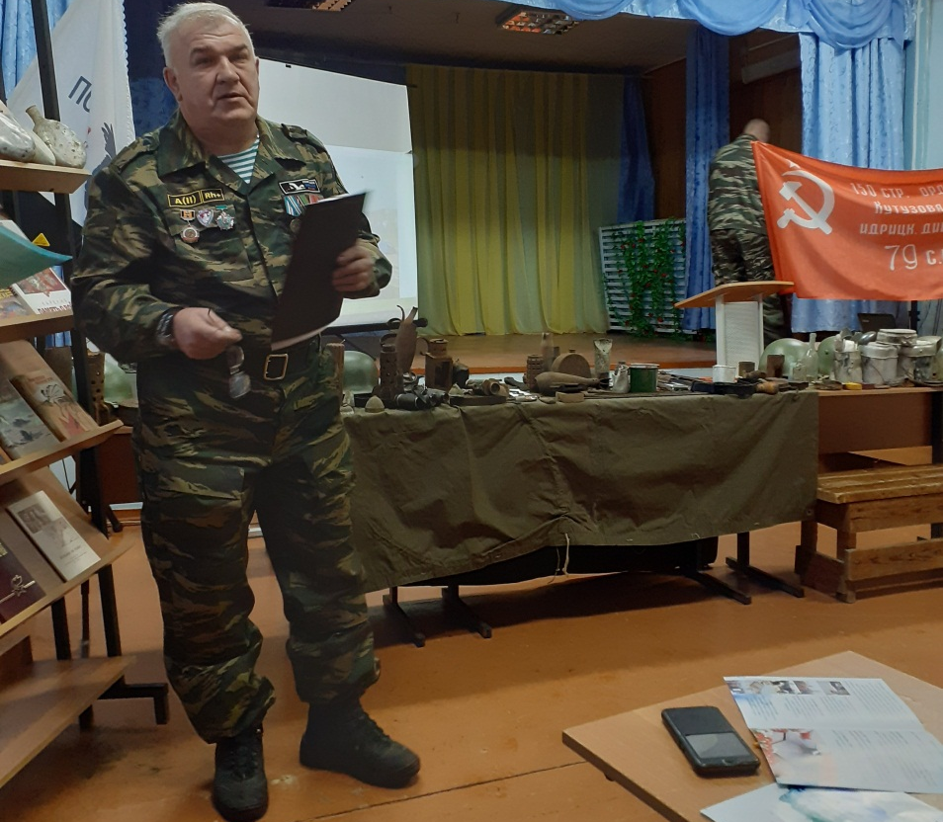

Виктор Шолох много лет занимается реставрацией найденного оружия и предметов амуниции.
Он поделился секретами своей деятельности и пожелал молодёжи активно участвовать в патриотическом движении.
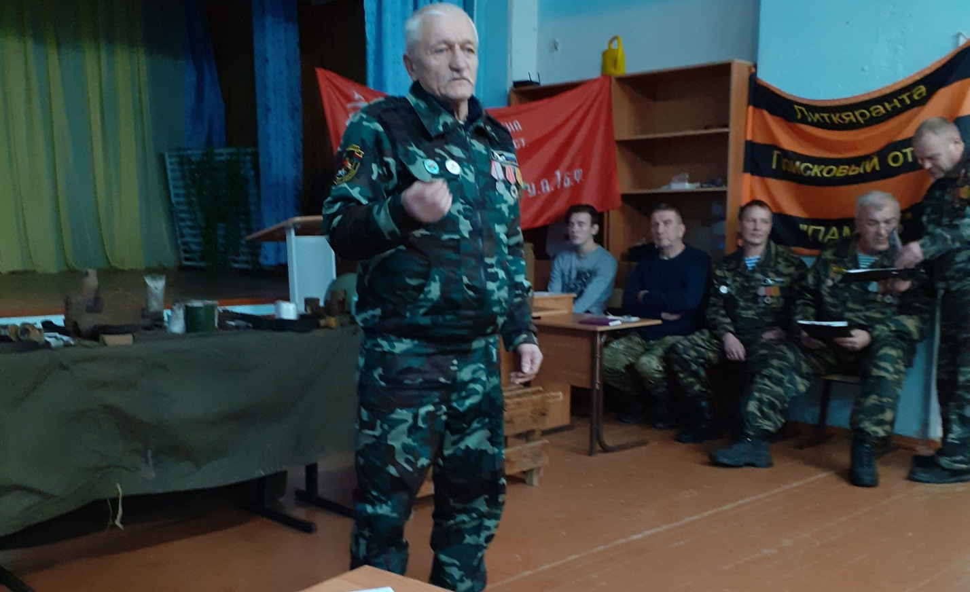
Олег Рован высказал отношение к «чёрным копателям» и напомнил, что раскопки необходимо проводить в строгом соответствии с федеральными законами. 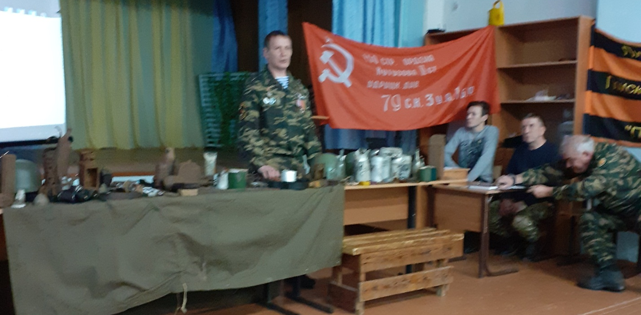

На встрече с учащимися присутствовал Александр Геннадьевич Пупков, председатель Общественной организации ветеранов Афганистана. Он рассказал о погибших, жителях Питкярантского района, и о деятельности их организации.
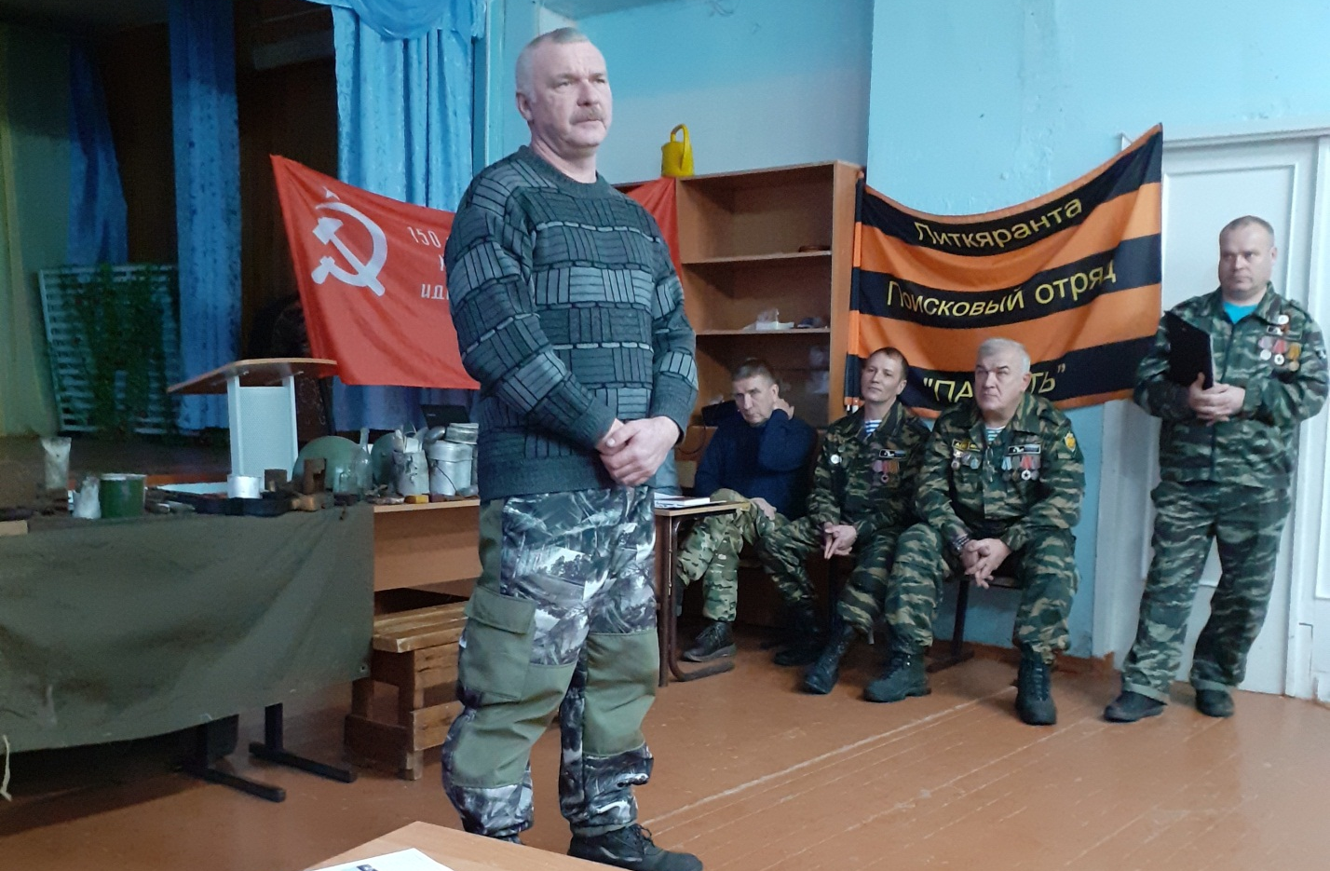
Евгений Колобов показал фото объектов, которые нуждаются в сохранении и восстановлении. Они расположены в Салминском сельском поселении и кому, как не молодёжи следует заняться этим важным делом! Это церковь в Орусъярви, памятник Хозяиновым и другие значимые объекты.
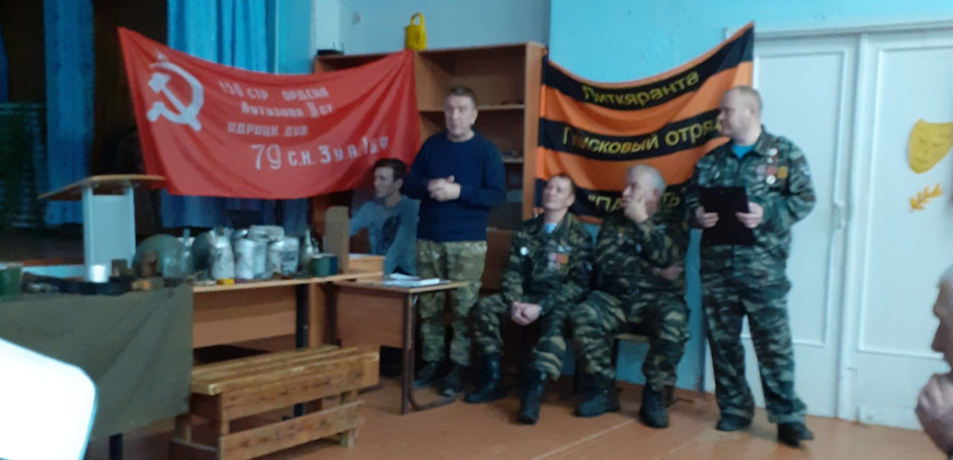

Далее были вручены грамоты «за активную помощь в проведении Межрегиональной «Вахты Памяти» «Фронтовыми дорогами Карелии» по поиску и увековечиванию памяти погибших при защите Отечества» Булахову К.А., Недашковскому Р., Шаститко О.В., Мазейко Ю.К. и Нигматулиной И. Ю.
Затем учащиеся смогли посмотреть выставку книг и находок военных лет.
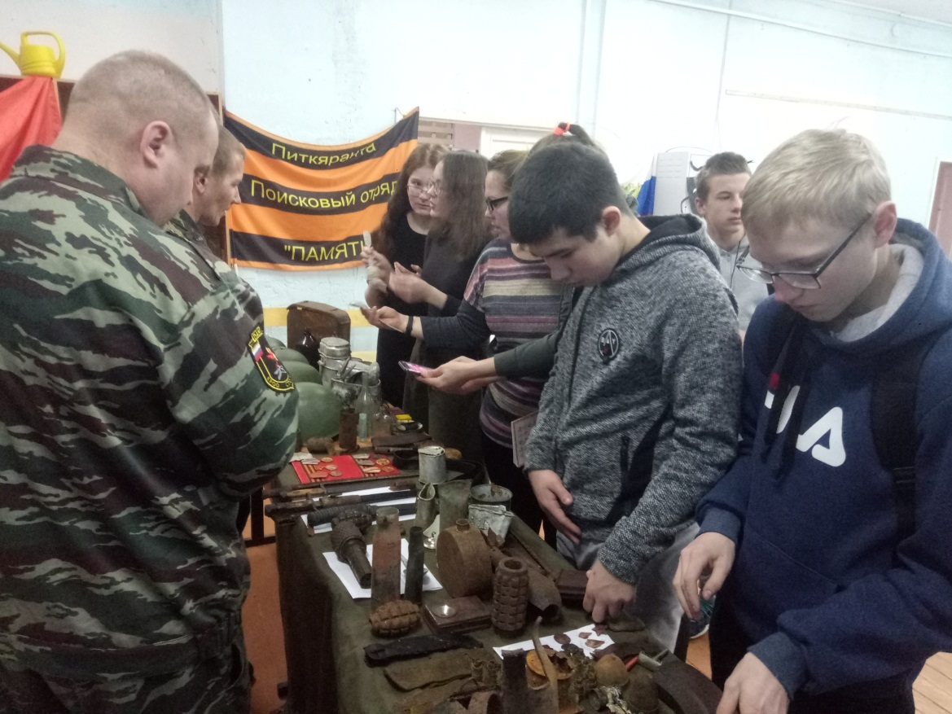
Можно было всё потрогать и задать вопросы. 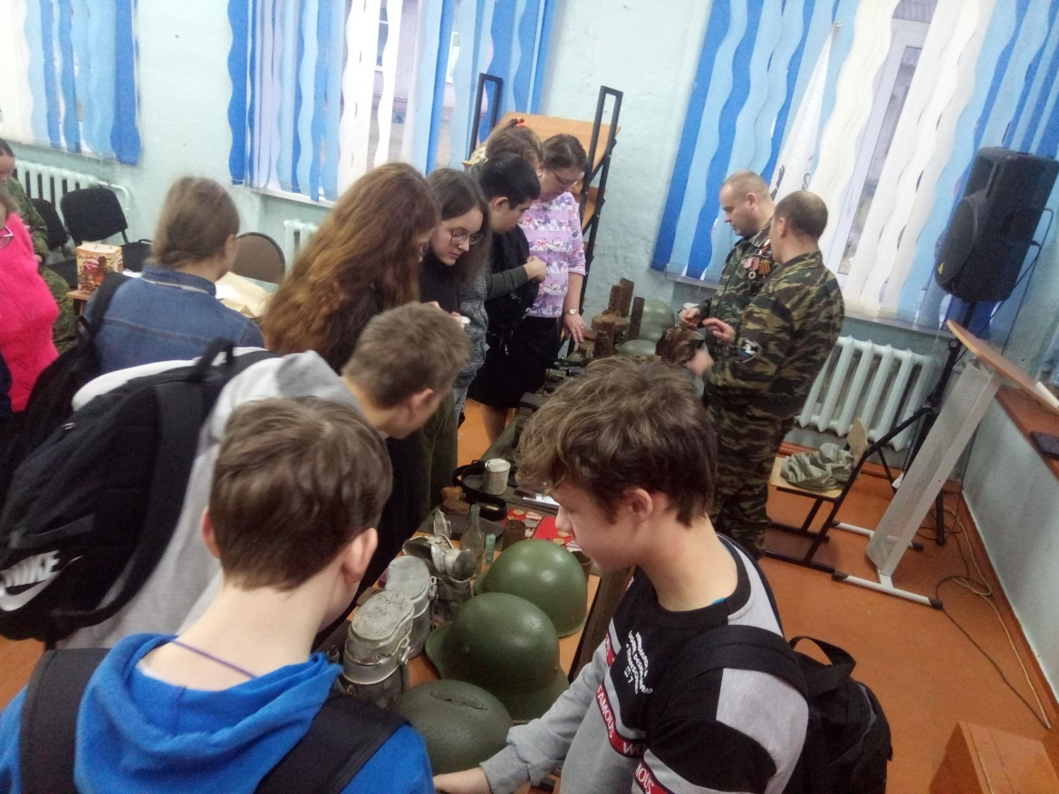

П
ППе

